
ΜΑΡΚΟΥ ΜΠΟΤΣΑΡΗ 40 – ΑΙΓΑΛΕΩ (ΔΙΠΛΑ ΣΤΟ ΜΕΤΡΟ ΑΙΓΑΛΕΩ)

ΔΕΥΤΕΡΑ-ΠΑΡΑΣΚΕΥΗ 08.30-22.00 & ΣΑΒΒΑΤΟ 09.00-18.00

ΤΗΛ.210.5311800

ΟΜΑΔΙΚΑ ΠΡΟΓΡΑMΜATA
ΩΡΕΣ | ΔΕΥΤΕΡΑ | ΤΡΙΤΗ | ΤΕΤΑΡΤΗ | ΠΕΜΠΤΗ | ΠΑΡΑΣΚΕΥΗ | ΣΑΒΒΑΤΟ
09.00-  09.50 | Hips & Abs  ΘΕΟΔΟΣΙΑ | Pilates  ΔΕΣΠΟΙΝΑ | 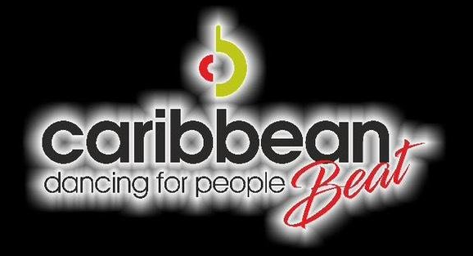  ΑΝΔΡΟΝΙΚΗ | Body Condition  ΜΑΡΓΑΡΙΤΑ | Pilates  ΕΛΙΖΑ
10.00-  10.50 |  | Pilates  ΔΕΣΠΟΙΝΑ |  |  | Pilates  ΕΛΙΖΑ
17.00-  17.50 | Yoga  ΘΕΟΔΟΣΙΑ | Pilates  Mat&Props  ΕΛΙΖΑ |  |  |  | Pilates  ΕΛΙΖΑ
18.00-  18.50 | Cross Training  ΘΕΟΔΟΣΙΑ |   ΑΝΤΖΙ | Yogilates  ΘΕΟΔΟΣΙΑ | Pilates  ΑΓΓΕΛΙΚΗ | ΑΝΤΖΙ
19.00-  19.50 |   ΧΡΙΣΤΙΝΑ | Body Condition  ΕΛΕΥΘΕΡΙΑ |   ΑΝΝΑ |  AΓΓΕΛΙΚΗ | Pilates  ΑΓΓΕΛΙΚΗ
20.00-  20.50 | Pilates  ΑΝΟΥΣΚΑ | Pilates/Fitball  ΕΛΕΥΘΕΡΙΑ | Power Body  ΔΗΜΗΤΡΑ | ΧΡΙΣΤΙΝΑ | 20.30-21.20  Total Body  ΕΛΙΖΑ

website: www.palmos-gym.gr
email: festivaldance@rocketmail.com

